Primo hat den Dreh Raus: Bohr-Fixx mit patentierter Auswurffunktion

Bohrkerne automatisch aus Lochsäge entfernen

Die Primo GmbH, Entwickler und Vertreiber moderner Elektroinstallationswerkzeuge und Zubehöre, hat ein Aufnahmewerkzeug für Lochsägen entwickelt, mit dem sich der Bohrkern dank der patentierten Mechanik leicht und in Sekundenschnelle automatisch auswerfen lässt.

Bohren mit Lochsägen ist ein zeitintensives Unterfangen. Bei Holzbohrungen steckt das Bohrgut oftmals fest oder verkeilt in der Bohrkrone. Der Handwerker muss seine Tätigkeit unterbrechen, um den Bohrkern z.B. mithilfe eines Schraubendrehers zu entfernen. Um die Bohrarbeiten zu erleichtern, Zeit und damit auch Kosten einzusparen, hat Primo einen neuen Lochsägenadapter auf den Markt gebracht

Der Adapter für Lochsägen mit einem Durchmesser zwischen 38 bis 127 mm wird zwischen das Bohrfutter und die eigentliche Säge gesteckt. Hierzu werden die vier am patentierten Bohr-Fixx fixierten Metallstifte leicht zurückgezogen und festgehalten, damit sich die Säge auf den mitgelieferten Zentrierbohrer anschrauben lässt.

Nun fräst die Rechtsdrehung des Schraubers oder der Bohrmaschine eine Öffnung in Hohlwände, z.B. aus Holz, Gipskarton, oder Mineralfaser. Der Linkslauf wirft den Bohrkern vollautomatisch und ohne Kraftaufwand aus, indem die Metallstifte nach vorne fahren und das Innere der Bohrkrone herausdrücken.

Das Set rund um den Dosenfräser besteht aus einer Aufnahme für Lochsägen ab einem Durchmesser von 38 mm, einem 6,5 mm Zentrierbohrer und einer Metall-Lochsäge mit 68 mm Durchmesser.

Über die Primo GmbH

Die Primo GmbH mit Sitz in Aschau am Inn sieht sich seit Ihrer Gründung 2005 durch Thomas Wintersteiger als Wegbereiter der modernen Elektroinstallation. Jahrelange Erfahrung verbunden mit kreativen Ideen macht das Unternehmen zum starken Partner für Elektroinstallateure und Betonfertigteilwerke. Das 30-köpfige Team aus gelernten Elektroinstallateuren und qualifizierten Fachkräften entwickelt und vertreibt Produkte für die Unterputz-, Beton- und Hohlwandinstallation, die durch ihre Konstruktions- und Verwendungsweise Zeitaufwand und Kosten nachhaltig reduzieren. Ergänzt wird das Sortiment durch Werkzeuge, Einbauteile und sonstige Produkte für die Elektroinstallation. Intensive Produktschulungen und Beratungsgespräche über technische Fragen hinaus, runden den Service des Unternehmens ab. Mit einem konstanten jährlichen Umsatzwachstum seit der Gründung von mindestens 20%, erzielt das Unternehmen 2019 einen Jahresumsatz von über 6 Mio. Euro.

337 Wörter, 2558 Zeichen mit Leerzeichen

Bildmaterial

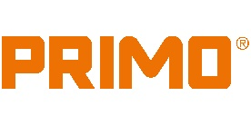

Bild 1 – Logo Primo GmbH

Bild 2 – Das neue Primo Headquarter: 10.000 qm Baugrund mit knapp 1200 qm Lagerfläche und 1150 qm modern ausgestatteter Bürofläche.

[Video](https://www.youtube.com/watch?v=ciIk-coolks&t=4s)

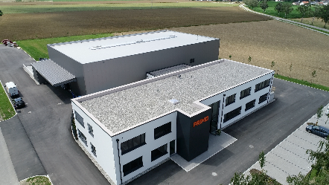

Bild 3 – Der patentierte Lochsägenadapter, Bohr-Fixx, ermöglicht ein einfaches Wechseln der Lochsäge mit patentierter Aufnahme für Lochsägen ab 35 mm.

[Video](https://www.youtube.com/watch?v=Q1Zv-yFD3II)

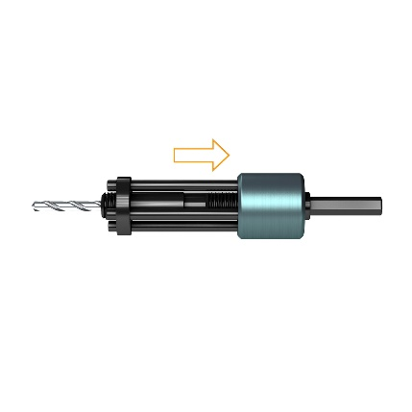

Ein Bild, das Bohrmaschine, Elektrowerkzeug, Werkzeug, Person enthält.

Bild 4 – Der Bohrkern wird durch den Linkslauf des Schraubers oder Bohrers ohne Kraftaufwand automatisch ausgeworfen.

Pressekontakt

Team Marketing | Tel. +49 8638 88559-267 | [marketing@primo-gmbh.com](mailto:marketing@primo-gmbh.com)

Abdruck honorarfrei. Beleg erbeten.